

**МИНОБРНАУКИ РОССИИ**

**федеральное государственное бюджетное образовательное учреждение**

**высшего образования**

**«Московский государственный технологический университет «СТАНКИН»**

**(ФГБОУ ВО МГТУ «СТАНКИН»)**

|  |  |
| --- | --- |
| **Институт**  информационных технологий  и систем управления | **Кафедра**  информационных систем |

**Отчет по лабораторной работе №5**

по дисциплине «**Мировые информационные ресурсы и сети**»

на тему: «**Работа в сети интернет. DNS. SMTP**»

|  |  |
| --- | --- |
| Студент  группы ИДБ-14-13 | ______________ **Матвеев А.С.**  подпись |
| Руководитель  преподаватель | ______________ **Солдатов А.В.**  подпись |

**Москва**

**2018**

**Цель лабораторной работы:**

* Написать программу в Visual Studio на C# (или в той среде разработки и на том языке программирования, на которых выполнялась лабораторная работа "Введение в XML"), преобразующую введённое пользователем имя хоста (например, "www.stankin.ru") в его IP-адрес (82.179.84.5) и выводящую на экран имя хоста и IP-адрес компьютера, на котором работает приложение.
* Написать в Visual Studio на C# (или в той среде разработки и на том языке программирования, на которых выполнялась лабораторная работа "Введение в XML") почтовый SMTP-клиент для отправки писем с возможностью прикрепления файлов.

В обоих случаях разработать приложения с пользовательским интерфейсом.

**Ход выполнения:**

Создана программа в Visual Studio на C#, преобразующая введённое пользователем имя хоста в его IP-адрес и выводящая на экран имя хоста и IP-адрес компьютера, на котором работает приложение.

Пользовательский интерфейс программы представлен на рисунке 1.

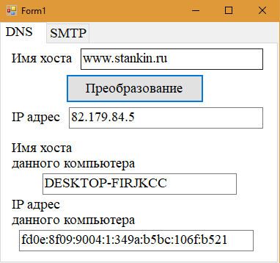

Рис. 1 “DNS”

**Листинг**

namespace DNS

{

public partial class Form1 : Form

{

public Form1()

{

InitializeComponent();

string hostname = Dns.GetHostName();

textBox3.Text = hostname;

IPAddress[] addresses = Dns.GetHostAddresses(hostname);

foreach (IPAddress addr in addresses)

{

textBox4.Text = addr.ToString();

}

}

private void button1_Click_1(object sender, EventArgs e)

{

string host;

host = textBox1.Text;

IPAddress[] addresses = Dns.GetHostAddresses(host);

foreach (IPAddress addr in addresses)

{

textBox2.Text = addr.ToString();

}

}

Создан в Visual Studio на C# почтовый SMTP-клиент для отправки писем с возможностью прикрепления файлов.

Пользовательский интерфейс клиента представлен на рисунке 2, а результат отправки письма на рисунке 3.

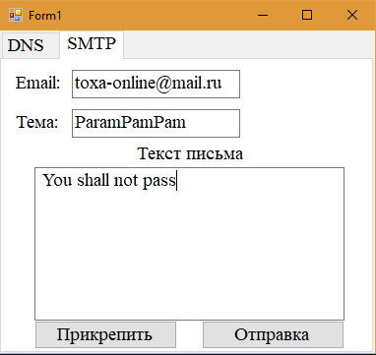

Рис. 2 “SMTP”

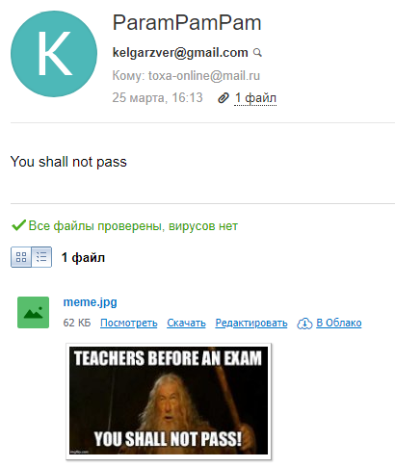

Рис. 3 “Письмо”

**Листинг**

private void button2_Click(object sender, EventArgs e)

{

EmailClass obj = new EmailClass();

obj.SendEmail(textBox6.Text, textBox5.Text, textBox7.Text, Filepath);

}

string Filepath;

private void button3_Click(object sender, EventArgs e)

{

try

{

OpenFileDialog obj = new OpenFileDialog();

if (obj.ShowDialog() == DialogResult.OK)

{

Filepath = obj.FileName;

MessageBox.Show("Файл прикреплен");

}

else

{

Filepath = "";

}

}

catch (Exception ex)

{

}